**Guião dos Testes com Utilizadores**

***Preparação:***

Os testes serão realizados no Instituto Superior Técnico, campus de Taguspark, numa sala de estudo onde se encontrará sentado à frente de uma secretária com os seguintes materiais fornecidos pelos avaliadores:

* Um portátil com ligação à internet e com o *Google Chrome* instalado, onde:
  + Irão ser executadas as tarefas propostas;
  + A partir de um *Google Forms* [1] caso aceite os nossos termos e condições, vai ser feita a recolha de dados demográficos e o balanço de satisfação final.
* Outro portátil com o Excel instalado, onde:
  + Irá ser anotado o tempo que demora e o número de cliques que executa na realização da tarefa.

Cada utilizador dispõe de 10 minutos para executar as três tarefas.

1. <https://docs.google.com/forms/d/e/1FAIpQLSfAwXfcTS4tdcdNIvQEaI0HJTQbjkysldAa0AkCTa7ABK8qCg/viewform>

***Introdução:***

Somos um grupo de estudantes do Instituto Superior Técnico, campus de Taguspark, formado por alunos da Licenciatura de Engenharia Informática e de Computadores, do 2º ano. No âmbito da cadeira Interfaces Pessoa Máquina iremos realizar testes com utilizadores, onde cada um irá desempenhar a seguinte função:

* Coordenadora: Sara Machado;
* Observador 1: Rafael Figueiredo;
* Observador 2: Ricardo Grade.

Desenvolvemos um protótipo de um “Wearable” pessoal e intransmissível, o iGo. Este dispositivo permite realizar as seguintes funcionalidades:

* Suggestions: Fornece ao utilizador algumas opções de locais a visitar nas imediações, de acordo com o tipo de local escolhido. Tendo um local selecionado, os utilizadores podem partilhar o local que vão visitar;
* Maps: Possibilita ao utilizador obter a sua localização atual e escolher um destino, a partir do qual é apresentada uma pré-visualização do trajeto, que pode ser partilhada. De seguida é feita uma simulação acelerada do mesmo. Caso queira realizar outras operações enquanto decorre esta simulação, esta passa a decorrer em tempo real;
* Schedules: Permite ao utilizador consultar horários dos meios transportes disponíveis para o trajeto pretendido, podendo também obter direções até à estação/paragem associada. Disponibilizando ainda uma opção de partilhar o trajeto a ser realizado.

*Nota*: Todas as localizações utilizadas são simuladas e de nenhuma maneira correspondem há localização real do utilizador. Independentemente do destino fornecido, o percurso apresentado já estará selecionado, de forma aleatória, de um conjunto de percursos fictícios disponíveis para a simulação.

O objetivo deste teste será ter uma melhor ideia da eficácia, eficiência e grau de satisfação das funcionalidades do nosso protótipo para o iGo. Irá ser-lhe pedido para realizar três tarefas especificas na aplicação de onde os resultados vão ser usados para melhorar as funcionalidades referidas acima.

Queremos que se sinta o mais confortável possível a realizar o teste, como se estivesse no seu próprio portátil, o objetivo é testar a aplicação e não o utilizador.  
Preencha a recolha de dados caso aceite os nossos termos e condições no *Google Forms.*

***Avaliação:***

*Tarefa 1*:

Descrição: Procurar um restaurante para ir almoçar, selecionar **The Green Affair**, verificar se está aberto e partilhar com os seus amigos a sua ida ao restaurante.

Finalização: Após confirmada a partilha da sua ida ao restaurante.

* *Eficácia*:
  + *Critério*: Média de cliques para fazer a tarefa é 9 ou menos;
  + *Medida*: Número de cliques.
* *Eficiência*:
  + *Critério*: Média do tempo gasto para fazer a tarefa é 45 ou menos segundos;
  + *Medida*: Tempo.
* *Grau de Satisfação*:
  + *Critério*: 80% dos utilizadores concordam completamente com a afirmação “Classifico esta funcionalidade como fácil de utilizar”;
  + *Medida*: Escala de Likert (Preenchida no *Google Forms*).

*Tarefa 2*:

Descrição: Obter direções para a **Rua dos Pardais**, partilhar a viagem e fazer o percurso.

Finalização: Após carregar no botão *Start* para iniciar o percurso.

* *Eficácia*:
  + *Critério*: Média de cliques para fazer a tarefa é 26 ou menos;
  + *Medida*: Número de cliques.
* *Eficiência*:
  + *Critério*: Média do tempo gasto para fazer a tarefa é 1 minuto ou menos;
  + *Medida*: Tempo.
* *Grau de Satisfação*:
  + *Critério*: 70% dos utilizadores concordam completamente com a afirmação “Classifico esta funcionalidade como fácil de utilizar”;
  + *Medida*: Escala de Likert (Preenchida no *Google Forms*).

*Tarefa 3*:

Descrição: Obter os horários dos autocarros, que vão para a **Rua dos Machados**, escolher aquele que parte mais cedo, obter direções para a paragem e fazer o percurso.

Finalização: Após carregar no botão *Start* para iniciar o percurso.

* *Eficácia*:
  + *Critério*: Média de cliques para fazer a tarefa é 25 ou menos;
  + *Medida*: Número de cliques.
* *Eficiência*:
  + *Critério*: Média do tempo gasto para fazer a tarefa é 1 minuto ou menos;
  + *Medida*: Tempo.
* *Grau de Satisfação*:
  + *Critério*: 60% dos utilizadores concordam completamente com a afirmação “Classifico esta funcionalidade como fácil de utilizar”;
  + *Medida*: Escala de Likert (Preenchida no *Google Forms*).

***Metodologia: ­­***A ordem pela qual o utilizador vai realizar as tarefas propostas é igual à ordem listada em cima.   
Forma como capturamos as medidas:

* Eficácia (cliques): Através de um contador;
* Eficiência (tempo): Através de um cronómetro;
* Satisfação: Escala de Likert.

***Balanço:***

Preencha o questionário de balanço de satisfação final no *Google Forms.*

***Agradecimentos:***

A realização do teste chegou ao fim, os resultados deste questionário e o teste de aplicação serão bastante úteis para melhorar o nosso protótipo do iGo, agradecemos a sua disponibilidade e cooperação.

***Caracterização dos Utilizadores:***

Os testes realizados ao sistema contaram com a colaboração de 15 participantes, maioritariamente do sexo masculino (86.7%), com idade compreendida entre 18 e 30 anos (93.3%), mais concretamente estudantes universitários com experiência no uso de novas tecnologias.

***Análise Estatística*:**

* Tamanho da amostra: 15 utilizadores;
* Grau de confiança: 0.05.

*Tarefa 1*:

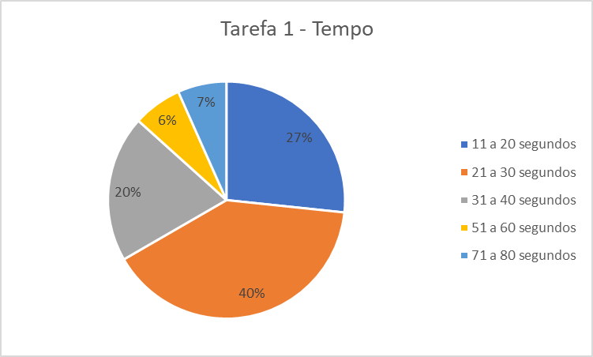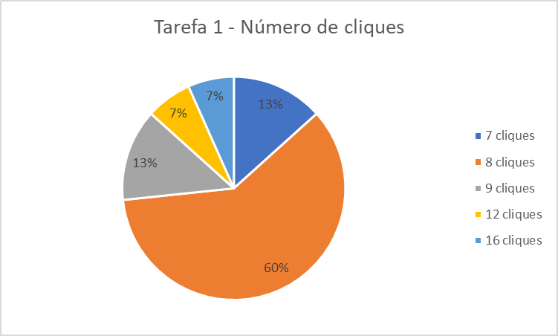

|  |  |  |  |  |
| --- | --- | --- | --- | --- |
|  | Média | Desvio-Padrão | Intervalo de Confiança | Percentil-X do valor esperado |
| Número de Cliques | 8.8 | - | - | 80% |
| Tempo (segundos) | 30.67 | 15.51 | [22.82; 38.53] | - |
| Grau de Satisfação (1 a 6) | 5.73 | - | - | 30% |

*Análise:*

* Eficácia: Atendendo ao número médio de cliques registados durante a execução da tarefa (8.8 cliques), podemos constatar que este se encontra bastante próximo do valor esperado (9 cliques), sendo que apenas 20% dos utilizadores o ultrapassam.
* Eficiência: Tendo em conta os resultados obtidos nos testes com os utilizadores, podemos aferir que o tempo esperado (45 segundos) para a realização desta tarefa se encontra bastante acima do tempo médio utilizado por estes (30.67 segundos), contudo estes encontram-se bastante dispersos (σ = 15.51 segundos).
* Grau de Satisfação: Considerando que 70% dos utilizadores concordam completamente com a afirmação usada para medir a satisfação, podemos denotar que este resultado foi ligeiramente abaixo do critério imposto (80% concordam completamente).

*Tarefa 2*:

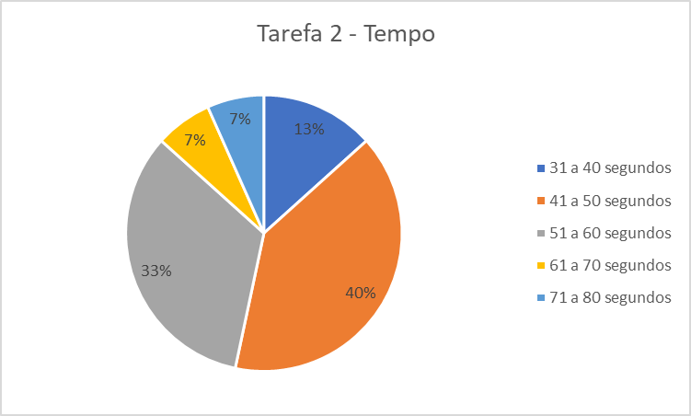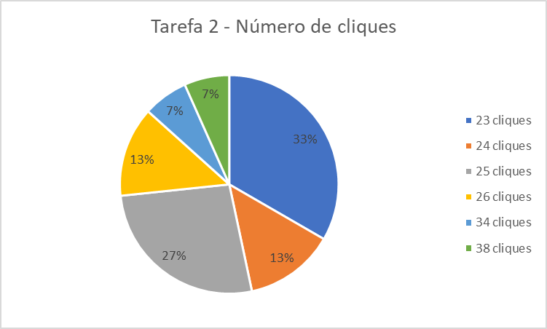

|  |  |  |  |  |
| --- | --- | --- | --- | --- |
|  | Média | Desvio-Padrão | Intervalo de Confiança | Percentil-X do valor esperado |
| Número de Cliques | 23.8 | - | - | 87.5% |
| Tempo (segundos) | 51.2 | 10.62 | [45.83; 56.67] | - |
| Grau de Satisfação (1 a 6) | 5.47 | - | - | 40% |

*Análise:*

* Eficácia: Atendendo ao número médio de cliques registados durante a execução da tarefa (23.8 cliques), podemos constatar que este se encontra ligeiramente abaixo do valor esperado (26 cliques), sendo que apenas 12.5% dos utilizadores o ultrapassam.
* Eficiência: Tendo em conta os resultados obtidos nos testes com os utilizadores, podemos aferir que o tempo esperado (1 minuto) para a realização desta tarefa se encontra ligeiramente acima do tempo médio utilizado por estes (51.2 segundos), contudo estes encontram-se um pouco dispersos (σ = 10.62 segundos).
* Grau de Satisfação: Considerando que 60% dos utilizadores concordam completamente com a afirmação usada para medir a satisfação, podemos denotar que este resultado foi ligeiramente abaixo do critério imposto (70% concordam completamente).

*Tarefa 3*:

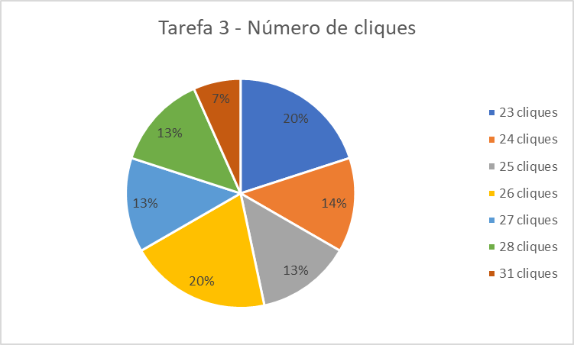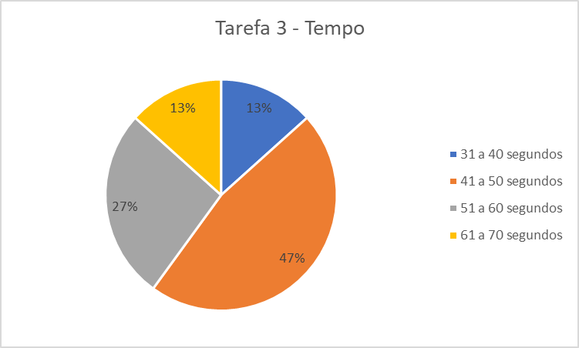

|  |  |  |  |  |
| --- | --- | --- | --- | --- |
|  | Média | Desvio-Padrão | Intervalo de Confiança | Percentil-X do valor esperado |
| Número de Cliques | 23.73 | - | - | 86% |
| Tempo (segundos) | 48.4 | 9.94 | [43.37; 53.43] | - |
| Grau de Satisfação (1 a 6) | 5.47 | - | - | 45% |

*Análise:*

* Eficácia: Atendendo ao número médio de cliques registados durante a execução da tarefa (23.73 cliques), podemos constatar que este se encontra próximo do valor esperado (25 cliques), sendo que apenas 14% dos utilizadores o ultrapassam.
* Eficiência: Tendo em conta os resultados obtidos nos testes com os utilizadores, podemos aferir que o tempo esperado (1 minuto) para a realização desta tarefa se encontra ligeiramente acima do tempo médio utilizado por estes (48.4 segundos), contudo estes encontram-se um pouco dispersos (σ = 9.94 segundos).
* Grau de Satisfação: Considerando que 55% dos utilizadores concordam completamente com a afirmação usada para medir a satisfação, podemos denotar que este resultado foi bastante próximo do critério imposto (60% concordam completamente).

***Balanço de Satisfação final:***

|  |  |  |  |  |  |  |
| --- | --- | --- | --- | --- | --- | --- |
| *(1 – Discordo Completamente, 6 – Concordo Completamente)* | 1 | 2 | 3 | 4 | 5 | 6 |
| Gostaria de usar este sistema frequentemente | 0% | 0% | 0% | 6.7% | 53.3% | 40% |
| Considerei o sistema desnecessariamente complexo | 53.3% | 40% | 6.7% | 0% | 0% | 0% |
| Considerei o sistema fácil de usar | 0% | 0% | 0% | 13.3% | 46.7% | 40% |
| Considerei o sistema muito inconsistente | 86.7% | 13.3% | 0% | 0% | 0% | 0% |
| Considero que a maioria das pessoas conseguiria aprender rapidamente a trabalhar com este sistema | 0% | 0% | 0% | 26.7% | 33.3% | 40% |
| Senti-me confiante a usar o sistema | 0% | 0% | 0% | 20% | 20% | 60% |

Analisando os resultados obtidos neste balanço podemos aferir que a maior parte dos nossos utilizadores sentiram-se confiantes e confortáveis a usar o nosso sistema, achando-o fácil de usar e consistente.

***Conclusão***:

Após a análise das tarefas colocadas aos utilizadores e ao balanço geral do sistema, podemos considerar que o nosso protótipo do iGo cumpre os objetivos de usabilidade propostos para o mesmo, em termos de eficácia, eficiência e satisfação. Apesar de, relativamente à eficiência e eficácia, todos os tempos médios/ número de cliques médios utilizados, serem sempre menores que os esperados, é de ter em conta que a totalidade dos nossos participantes estão bastante familiarizados com a tecnologia, pois, tal como nós, também são de engenharia informática.

Caso houvesse mais uma iteração de desenvolvimento, seria útil adicionar etiquetas aos botões do nosso protótipo de maneira a facilitar o seu reconhecimento e melhorar o layout do keyboard, por exemplo, passando as teclas para ordem alfabética.